基于滑窗最小二乘的局部-全局坐标系在线标定方法
摘要：多机器人协同或单机按全局坐标执行任务，都要求把机器人局部位姿关联到全局参考系。全局定位源通常只提供三维位置、不提供姿态；机器人自身可通过任意手段获得的局部位姿则会随时间与运动距离积累漂移，因而局部-全局坐标变换无法一次性标定后固定使用，只能在线持续更新。本文研究该条件下局部-全局SE(2)刚体变换的在线求解问题，证明其为经典Horn/Umeyama轨迹对齐方法（亦即Wahba姿态确定问题）在二维仅航向角自由度下的退化情形，具有闭式解θ*=atan2(S,C)。提出基于滑窗的在线估计机制，用运动中自然产生的位移段代替专门标定动作，推导了估计量的噪声传播模型并证明其达到Cramér-Rao下界，是渐近有效估计量；针对绝对观测中可能出现的野值，设计了基于Huber损失的迭代重加权抗差方案。核心估计器独立作用于单个智能体，不依赖机器人数量与具体传感器类型，多机器人部署仅需并行调用与一次简单的坐标变换组合。
关键词：坐标系标定；SE(2)刚体变换；在线估计；超宽带定位；多机器人协同；最小二乘
Abstract: Multi-robot coordination, and single-robot task execution specified in global coordinates, both require relating a robot’s local pose to a global reference frame. Global positioning sources typically provide only three-dimensional position, not orientation, while a robot’s own local pose, obtained by whatever means, accumulates drift over time and distance; consequently the local-to-global transform cannot be calibrated once and then held fixed, but must be updated online and continuously. This paper addresses online solution of the local-to-global SE(2) rigid transform under this condition, showing the problem to be the two-dimensional, yaw-only degeneracy of the classical Horn/Umeyama alignment method (equivalently, Wahba’s problem), which admits the closed-form solution θ*=atan2(S,C). A sliding-window online estimator is proposed that uses displacement segments arising naturally from motion; its noise-propagation model is derived and shown to attain the Cramér-Rao lower bound, making it asymptotically efficient, and a Huber-loss iteratively reweighted variant is designed against outliers that may arise in the absolute observations. The estimator runs independently per agent, is agnostic to robot count and sensor type, and multi-robot deployment requires only parallel invocation plus a trivial coordinate composition.
Keywords: coordinate frame calibration; SE(2) rigid transformation; online estimation; ultra-wideband positioning; multi-robot coordination; least squares

1 引言

1.1 研究背景
多机器人协同或单机按全局坐标执行任务，都要求把机器人的局部位姿关联到全局参考系。全局定位源（如UWB、GPS、声学定位）通常只能提供三维位置，不提供姿态；机器人自身可以通过任意手段（SLAM、视觉或惯性里程计等，本文方法不限定具体实现）获得连续的局部六自由度位姿估计，但这类局部估计会随时间与运动距离积累误差而漂移。
求解局部到全局坐标变换的动机有二：其一是多机器人协同（编队避障、共享地图、集中调度）要求各机的局部坐标系统一到同一个全局参考系；其二是即便单机场景，只要作业目标以全局坐标给出，例如按全局位置导航或前往指定地点执行任务，也需要该变换把全局目标换算到机器人自身的局部系中执行。由于局部位姿持续漂移，一次性标定得到的变换会随时间失效，局部到全局的坐标变换因而不能标定一次后固定使用，只能在线、持续地更新。
是否能够从单次观测直接测得该变换的旋转分量，取决于每个机器人身上部署了多少个同步的绝对观测点：若为每个机器人配备多点观测——动作捕捉对刚体标记点的跟踪、双天线定向GPS、双标签UWB测向——旋转理论上可以直接测出，但除了需要额外配置多个同步观测点与已知的机上几何基线、硬件与标定成本较高之外，其测向精度还从根本上受基线长度制约，基线越短角度误差越大，对体积受限、只能采用短基线的小型机器人尤其不利，量化分析见第4.3节。更常见、部署门槛更低的方案是每个机器人只携带单一位置观测点：单标签UWB测距、单天线GPS、声学定位信标、单个视觉信标检测等，这类方案只能提供全局位置。本文研究的问题是：全局观测只提供三维位置、局部位姿持续漂移因而只能在线标定的条件下，如何求解局部坐标系到全局坐标系的SE(2)变换。这一约束组合与动作捕捉、多点观测直接定向、点云配准等已有方法的适用条件均不同。
本文方法的核心估计器不依赖多机器人这一设定。方法的输入仅为单个智能体自身的局部位姿（取其位置分量）与其接收到的全局位置观测，计算独立地在该智能体上完成，与是否存在其他机器人无关——单机按全局坐标执行任务时同样需要这一变换。多机器人场景中，本文方法只是对每个智能体分别独立调用；若还需要机间相对位姿，只需两台机器人各自独立标定出世界系到自身地图系的变换后，通过共享的世界系做一次坐标链式复合即可得到，这一步复杂度可忽略。因此本文方法同样适用于单智能体场景，多机器人协同飞行仅是本文的验证载体。
可直接迁移本文方法的场景，其共同特征是全局观测仅提供位置、局部位姿存在漂移：仓储物流机器人集群（单标签UWB基站测距配合惯性/轮式里程计，本文的验证场景）、搜救应急编队、地下与隧道机器人、工地多机协同；水下机器人（DVL计程仪加IMU的局部航位推算，母船USBL声学定位提供的多数为单点位置，不含姿态）；无RTK双天线定向硬件的地面或农业机器人（单天线GPS/GNSS只提供位置轨迹）；室内行人导航（脚绑IMU航位推算配合WiFi/UWB信标）。若将问题从SE(2)扩展为完整SE(3)，本文思路还可延伸到多相机外参在线标定、航天器编队等场景，但会失去闭式解的简洁性（见第2.8节）。

1.2 相关工作
现有UWB与里程计融合的多机器人定位研究，绝大多数解决的是机间相对定位问题：机器人携带UWB标签直接测量彼此距离或方位，估计的是机器人间的相对位姿，不涉及统一到外部全局参考系。Nagavalli等[1]提出通过机间相对位置测量对齐坐标系朝向的算法；邓忠元等[2]及其配套专利[3]提出基于单UWB融合里程计的多机器人相对定位方法，滑动窗口构建非线性最小二乘，在6 m×12 m环境下取得0.32 m的相对位置精度和4.16°的相对角度精度；电子与信息学报刊载的多UWB节点阵列方法[4]采用类似框架；Shin等[5]在IEEE Transactions on Robotics给出机间相对位姿估计的可观测性分析。这些工作的观测量均为机器人间的相对测量，与本文每个机器人独立对齐到共享外部绝对参考系的问题结构不同，本文称前者为机间相对定位，后者为局部-全局坐标系对齐。
与本文最相关的近期工作是Coordinate-Consistent Localization[6]，同样面向低成本UWB加SLAM的硬件约束，但解决的是单个机器人跨多次运行之间的坐标一致性问题，采用批量连续时间优化、依赖多个固定锚点；本文解决多机器人间的在线对齐问题，采用递归闭式解、仅需单一绝对位置源。Autocalibration of a Mobile UWB Localization System[7]标定的是UWB锚点系统自身的位置，属于基础设施自标定，与机器人坐标系对齐是不同问题。
本文数学基础是Horn[8]的绝对定向法与Umeyama[9]方法：给定两组配对的点或位移向量，最小二乘求解使其近似重合的刚体变换，是SLAM社区评测工具对齐估计轨迹与真值轨迹的标准算法。本文与该方法的区别不在于最小二乘刚体对齐本身，而在于配对关系需要在线、增量地从两路异步数据流中构造出来，这一前置问题在Horn/Umeyama方法中被假定为已给定。该问题在二维、仅航向角自由度下退化到与Wahba姿态确定问题[10]相同的闭式解形式。点云配准方法（ICP及变体）依赖点云重叠区域且计算成本较高，传统UWB多基站三边定位需要预先测量固定锚点，二者均不适用于本文的约束条件。

1.3 本文贡献
本文提出局部-全局坐标系SE(2)在线标定方法，给出闭式解、滑窗估计机制、噪声传播模型及其与Cramér-Rao下界的对照，并设计应对UWB多径观测野值的抗差扩展；报告并修复两类在线估计系统的工程缺陷；通过定量预测识别并验证一个架构层面的时序问题；在真实硬件平台验证方法的泛化能力。现有多机器人UWB定位文献几乎全部集中于机间相对定位问题，本文解决的局部-全局坐标系对齐问题此前未见系统处理，这是本文相对已有工作的主要区别。

2 方法

2.1 单智能体估计器
本文方法的核心估计器作用于单个智能体，输入为两类观测流：局部相对运动估计（可以是激光惯性里程计、轮式里程计或视觉里程计，本文以DLIO为验证实例）给出的连续位移，以及稀疏绝对位置观测（本文以UWB为验证实例）给出的间歇性全局位置。设局部系下连续两次采样间的位移向量为$u_{i}=\left(u_{ix},u_{iy}\right)$，对应时间窗口内绝对观测的位移向量为$v_{i}=\left(v_{ix},v_{iy}\right)$，理想无噪声情形下二者满足：
$v_{i}=R\left(θ\right) u_{i}$ (1)
其中$R\left(θ\right)$为局部系到全局系航向角偏差对应的二维旋转矩阵：
$R\left(θ\right)=\left(\begin{matrix}cosθ & −sinθ \\ sinθ & cosθ\end{matrix}\right)$ (2)
式(1)(2)不含任何与机器人数量相关的量。多机器人部署时，每个智能体独立求解各自的$θ$。

2.2 最小二乘代价函数与闭式解
给定滑动窗口内$W$段观测$\{\left(u_{i},v_{i}\right)\}_{i=1}^{W}$，构造最小二乘代价函数：
$J\left(θ\right)=\sum_{i=1}^{W}{{∥v_{i}−R\left(θ\right)u_{i}∥}^{2}}$ (3)
展开后为：
Jθ=i​vix−uixcosθ+uiysinθ2+viy−uixsinθ−uiycosθ2 (4)
对$θ$求导并令其为零，二次项相互抵消，得：
sinθi​uixvix+uiyviy=cosθi​uixviy−uiyvix (5)
记：
C≜i​uixvix+uiyviy, S≜i​uixviy−uiyvix (6)
$C$为各段位移的点积和，$S$为叉积和，由式(5)(6)得闭式解：
$θ^{∗}=atan2\left(S, C\right)$ (7)
每段位移的隐式权重正比于$\left|u_{i}\right|⋅\left|v_{i}\right|$，长距离、信噪比好的位移段自动获得更大权重。该推导已用复数形式$v_{i}=e^{jθ}u_{i}$代入标准Wahba问题闭式解交叉验证。

2.3 平移锚点与SE(2)整体重构
静止条件下可获得局部里程计位置与绝对观测位置的一组样本均值，记为平移锚点$\left(local_lock, uwb_lock\right)$。每次$θ^{∗}$更新后，复用同一对锚点重新计算平移：
$t=uwb_lock−R\left(θ^{∗}\right)⋅local_lock$ (8)
得到自洽的SE(2)变换$\left(R\left(θ^{∗}\right),t\right)$。下游任意局部坐标点$\left(l_{x},l_{y}\right)$到全局坐标$\left(w_{x},w_{y}\right)$的正向变换为：
$w_{x}=t_{x}+l_{x}cosθ^{∗}−l_{y}sinθ^{∗}, w_{y}=t_{y}+l_{x}sinθ^{∗}+l_{y}cosθ^{∗}$ (9)
问题场景与$u_{i}$、$v_{i}$的几何关系如图1所示。
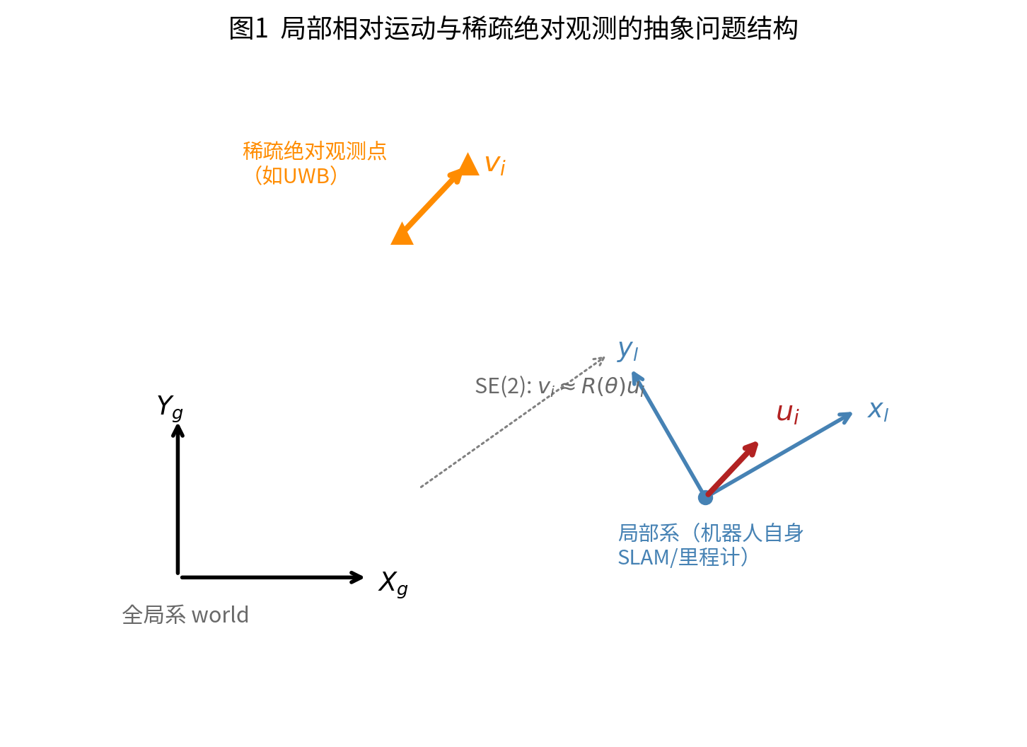
图1 局部相对运动与稀疏绝对观测的抽象问题结构

2.4 对恒定全局偏置的鲁棒性
第2.2、2.3节的推导假设绝对观测只含零均值噪声，但实际部署中绝对定位技术可能引入一个持续存在的系统性偏置（如信号传播路径异常导致的固定偏移）。设某次绝对观测的原始读数为${\tilde{p}}_{k}=p_{k}+b$，其中$p_{k}$为真实全局位置，$b$为固定不变的偏置向量。由于本文方法仅使用相邻两次绝对观测之差构造$v_{i}$，偏置在差分时精确抵消：
$v_{i}={\tilde{p}}_{k_{i}}−{\tilde{p}}_{k_{i}−1}=\left(p_{k_{i}}+b\right)−\left(p_{k_{i}−1}+b\right)=p_{k_{i}}−p_{k_{i}−1}$ (10)
即$v_{i}$与$b$无关。由式(6)(7)，旋转估计$θ^{∗}$对任意恒定偏置$b$精确无偏，这是差分式估计器结构本身决定的性质，不依赖$b$的大小或方向，不需要额外处理。
平移分量不具备同样的免疫性：静止标定阶段的平移锚点$uwb_lock$直接取自绝对观测的样本均值，会原样继承偏置，代入式(8)得：
$t=t_{true}+b$ (11)
即整个局部-全局映射在全局系下产生一个恒定的$b$方向平移，机器人自身局部系内部的一致性不受影响。若多台机器人共享同一个偏置来源，各机的平移误差相同，机间相对位姿不受影响，只有当需要匹配外部真值（如地图或第三方系统给出的绝对坐标）时，这一固定偏移才会造成实际误差。式(10)(11)成立的前提是偏置$b$在标定窗口内保持恒定；若偏置随时间或位置变化，上述免疫性不再成立，见第6.2节讨论。

2.5 分段策略与滑窗更新
设最小位移阈值$d_{min}=0.5 m$，智能体每移动超过该阈值才记录一个新的位移段，避免短距离段被噪声主导。滑动窗口维护最近$W=50$段位移对，式(6)中$C$、$S$在滑窗内滚动求和，新段加入、最老段移出，使方法能够跟踪局部-全局映射关系的缓慢时变，区别于用全部历史数据一次性求解的批量方法（对比见第4.1节）。方法完整流程如图2所示。
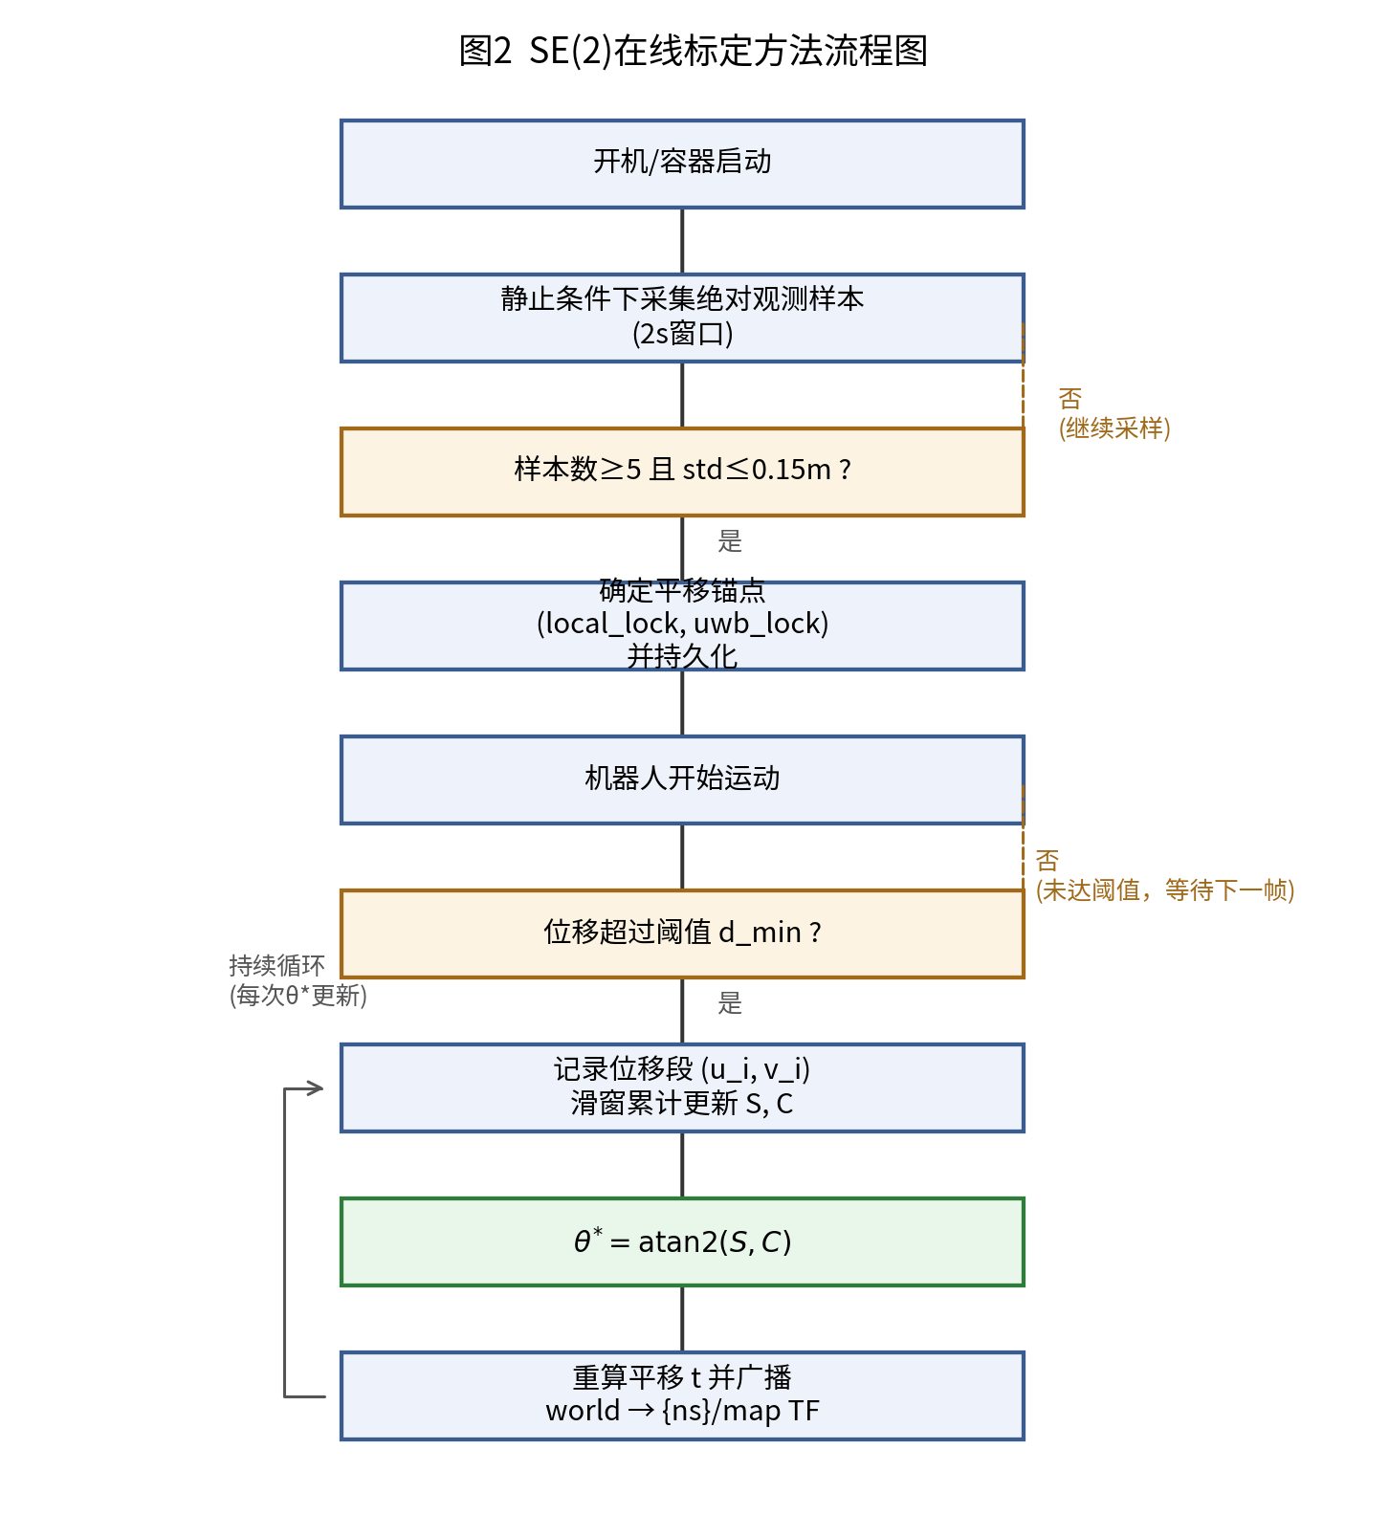
图2 SE(2)在线标定方法流程图
智能体通电静止后，主动触发一次静止条件标定：取最近2 s窗口内的绝对位置观测样本，数量不少于5个且标准差不超过0.15 m方认为可信，与局部里程计位置求均值差得到平移锚点，标定结果持久化，进程或容器重启后自动恢复。表1汇总本文方法涉及的符号与参数取值。
表1 符号说明与参数取值
符号/参数 | 含义 | 取值 | 依据
$$u_{i}, v_{i}$$ | 第$i$段局部/全局位移向量 | — | 式(1)
$$θ^{∗}$$ | 航向角偏差估计 | 在线更新 | 式(7)
$$C, S$$ | 滑窗累积点积和/叉积和 | 在线更新 | 式(6)
$$d_{min}$$ | 最小分段位移阈值 | 0.5 m | —
$$W$$ | 滑动窗口大小 | 50段 | —
静止采样窗口 | 平移锚点标定采样时长 | 2 s | —
可信样本数阈值 | 平移锚点标定最少样本数 | 5 | —
可信标准差阈值 | 平移锚点标定样本离散度上限 | 0.15 m | 约3倍单次测距噪声标准差
$$σ$$ | 绝对位置观测噪声标准差 | 实测约0.05 m | 第4.3节
双标签基线长度 | 真机UWB双标签测向基线 | 实测0.29 m | 第4.3节
双标签容差 | 基线长度校验容差 | 0.15 m | $\sqrt{2}σ≈0.07 m$的一倍多裕量

2.6 噪声传播分析与统计效率
设绝对观测噪声为各向同性高斯噪声，标准差$σ$。$v_{i}$为相邻两次绝对观测之差，噪声方差为$2σ^{2}$。设第$i$段真实位移长度$d_{i}=\left|u_{i}\right|$，仅噪声的垂直分量在一阶近似下引起角度误差，该分量方差同样为$2σ^{2}$，故第$i$段贡献的角度噪声方差为：
$Var\left(φ_{i}\right)≈\frac{2σ^{2}}{d_{i}^{2}}$ (12)
以$d_{min}=0.5 m$、$σ=0.05 m$代入，单段角度噪声标准差约为$8.1°$，与实测量级一致。对滑窗内$W$段独立噪声做一阶传播，得估计量方差：
Varθ≈2σ2i​di2 (13)
以$W=50$段、$d_{i}≈0.5 m$代入，$Var\left(\hat{θ}\right)≈4×{10}^{−4} {rad}^{2}$，标准差约$1.15°$，与实测滑窗收敛后1°–2°量级吻合。
将式(3)解释为高斯噪声下的极大似然估计，可求得关于$θ$的Fisher信息。旋转矩阵对$θ$的导数是保范数变换，故：
Iθ=12σ2i​∂Rθ∂θui2=12σ2i​di2 (14)
由Cramér-Rao不等式[11]，任意无偏估计量的方差满足：
Varθ ≥ 1Iθ=2σ2i​di2 (15)
对照式(13)，本文闭式解的方差恰好达到该下界，即$θ^{∗}=atan2\left(S,C\right)$在高斯噪声模型下是渐近有效估计量。

2.7 抗差扩展
前述噪声传播分析假设噪声各向同性高斯，但UWB测距在室内环境中存在多径与非视距效应，导致某次绝对观测出现有限但显著偏离真实值的野值，这类错误不会被3.1节的有限性校验拦截。式(6)的加权机制在野值场景下方向有误：若某次污染使$v_{i}$的模长偏大，该段反而获得更大权重。
记第$i$段在当前估计$\hat{θ}$下的残差：
$r_{i}=∥v_{i}−R\left(\hat{θ}\right)u_{i}∥$ (16)
采用Huber权重函数[12]：
$w_{i}\left(r_{i}\right)=\left\{\begin{matrix}1, & r_{i}≤k \\ k/r_{i}, & r_{i}>k\end{matrix}\right.$ (17)
$k$取最近若干残差的中位数绝对偏差（MAD）的若干倍。式(6)相应替换为加权累加：
Cw=i​wiuixvix+uiyviy, Sw=i​wiuixviy−uiyvix (18)
取$θ^{∗}=atan2\left(S_{w},C_{w}\right)$。正常数据下$w_{i}=1$，退化为原始闭式解；检测到野值时降权。权重计算依赖上一时刻的估计值，构成一次迭代重加权最小二乘过程，计算成本仍为滑窗内的$O\left(W\right)$操作。该扩展目前仅完成设计，尚未开展仿真验证，列入表3。

2.8 向SE(3)的推广
本文方法向完整SE(3)场景的推广，数学结构上是式(1)–(15)在维度上的自然延伸，但会引入两点变化。
三维情形下待估计的旋转矩阵$R∈SO\left(3\right)$有三个自由度，将式(6)的标量累加推广为相关矩阵的滑窗累加：
H=i​uivi⊤ (19)
对$H$做奇异值分解$H=UΣV^{⊤}$，最优旋转由Kabsch/Umeyama公式给出：
$R^{∗}=V diag\left(1,1,det\left(VU^{⊤}\right)\right) U^{⊤}$ (20)
式(19)的滑窗累加与式(6)机制一致，新段进窗口做一次外积累加，旧段出窗口做一次减法，仍为$O\left(1\right)$增量更新，第2节的在线估计框架无需改动，改变的只是读数步骤：从直接读$θ^{∗}=atan2\left(S,C\right)$变为对累积矩阵$H$做一次奇异值分解，本文强调的单次三角函数调用这一简洁性随之失去。平移分量处理逻辑不变，仅将式(8)的$R\left(θ^{∗}\right)$替换为$R^{∗}$。
第二点变化是可观测性条件：单一三维向量对$\left(u_{i},v_{i}\right)$只能约束旋转的两个自由度，绕该方向轴自身的旋转分量不受约束。三维旋转的完整可观测性要求累积矩阵$H$的秩不低于2，即滑窗内至少包含两段方向不平行的位移，这与星敏感器定姿至少需要两颗不共线的恒星、IMU与磁力计融合定姿需要重力与磁场两个不平行的参考方向是同一经典结果。
多旋翼无人机等近似水平运动的平台横滚与俯仰角通常很小，SE(2)已足够。SE(3)扩展有意义的场景是局部体坐标系相对全局系存在持续变化倾斜角的移动平台，腿足机器人是典型代表：其机体姿态随步态周期持续摆动，若通过稀疏绝对位置源在线标定本体里程计到全局系的变换而仅估计航向角，机体相对水平面的持续倾斜未被显式建模，会从姿态解算的源头引入系统性误差，而非随时间缓慢累积。将本文方法扩展到SE(3)、接入腿足机器人的在线定位标定流程是一个具体的后续研究方向，第3节的鲁棒性工程模式在姿态波动更剧烈的平台上预期同样适用。该扩展目前仅完成数学结构分析，尚未实现与实验验证。

3 工程实现与案例分析

3.1 非有限测量值污染锚点导致永久卡死
诊断话题从未发布过估计结果，滑窗分段计数长期停留在0。独立编写诊断脚本复刻同一分段判定逻辑单独订阅原始数据流，能够正常记录分段，说明算法逻辑本身无误；但生产环境中长期运行的真实节点实例依然卡在0，说明该实例内部状态被污染。根因是绝对观测源在启动瞬间可能发出一帧非有限值，若被当作分段锚点记录，之后每次位移长度计算均为非有限结果，而距离阈值比较在浮点语义下恒为假，判断条件永远无法满足；且原实现的锚点只在成功记录新段后才更新，不存在自我恢复路径。图3描述了该失效的状态转移过程。修复方式是在分段判定函数中加入有限性校验，非有限值出现时判定为无可用锚点并用下一帧有限值重新设定，赋予运行时任意时刻发生的坏数据自动恢复的能力。
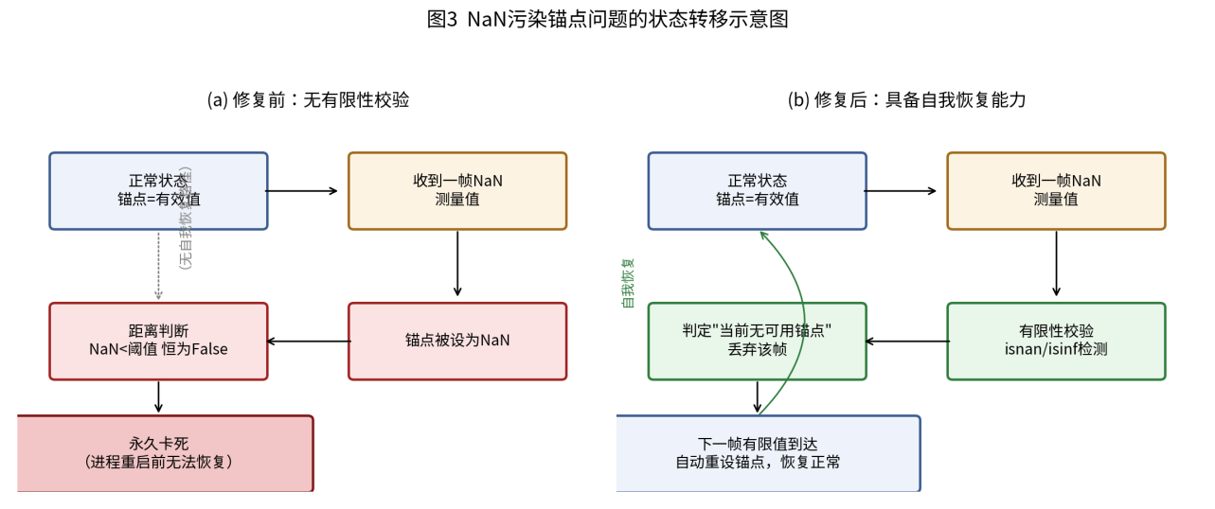
图3 NaN污染锚点问题的状态转移示意图
诊断话题最初仅在累计段数达到可信阈值后才首次发布，导致运维人员无法区分尚未收敛与已经卡死两种状态，这也是上述问题早期难以定位的原因之一。修复方式是让诊断接口无条件公开当前进度，包括累计段数、当前估计值与是否达到可信阈值，使两种状态在外部观测者眼中可区分。

3.2 标定持续更新与目标点读取时机的同步问题
目标点从操作界面到规划器内部目标的转换是一次性坐标变换：收到目标点消息时按式(9)查询当时的$\left(θ^{∗},t\right)$完成变换，结果固定发布，此后$θ^{∗}$的任何后续修正不会追溯应用到已发布的目标点。
一次双机穿越路径测试中，两机最终停留位置与预期目标点存在系统性偏差，最初被归因于局部里程计累积漂移。用真实预设航向角（30°与-45°）反算若目标点变换完全不做旋转补偿会落在全局系何处：一台无人机预测落点$\left(3.60,4.97\right)$，两次独立实测为$\left(3.67,4.88\right)$与$\left(3.64,4.91\right)$，误差量级0.11 m；另一台预测落点$\left(6.70,4.95\right)$，两次独立实测为$\left(6.84,5.03\right)$与$\left(6.75,4.89\right)$，误差量级0.08–0.16 m，如图4所示。旋转补偿缺失假说对两次独立实验均给出精确、可重复的定量预测，而里程计漂移假说不具备这种预测能力，漂移量应随时间与路径累积变化，不会两次都落在同一个可由固定角度偏差解释的位置。
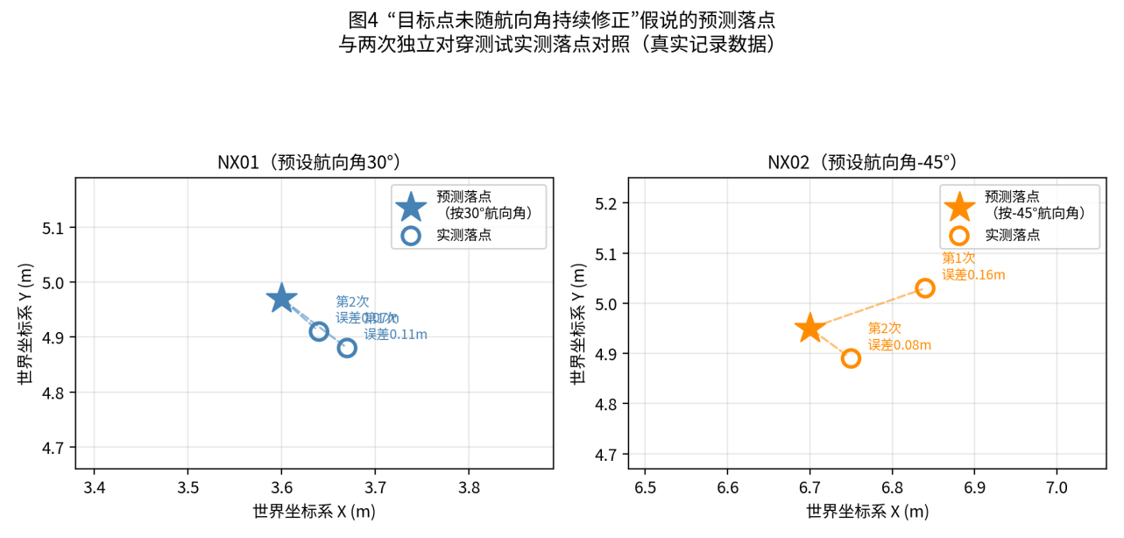
图4 目标点未随航向角持续修正假说的预测落点与两次独立对穿测试实测落点对照
同一系统中，跨机坐标对齐的硬件可迁移实现采用持续周期性重新查询当前$\left(θ^{∗},t\right)$的设计（默认10 Hz），不受本节问题影响。据此，本节问题的修复方向是将目标点读取端改为持续跟踪目标点在全局系下的原始输入，每次$θ^{∗}$更新都重新变换、重新发布局部目标，直到智能体到达为止，该修复尚待实现与验证（见第4.4节）。

4 实验与比较

4.1 与现有方法的比较
表2从问题结构、观测源、求解方式三个维度比较本文方法与代表性相关工作。
表2 本文方法与代表性相关工作的问题结构对比
方法 | 求解目标 | 观测源 | 求解方式
Nagavalli等[1] | 机间相对位姿 | 机器人间相对位置测量 | 集中式/分布式共识算法
邓忠元等[2]/专利[3] | 机间相对位姿 | 单UWB机间测距+里程计 | 批量滑窗非线性最小二乘
电子与信息学报[4] | 机间相对位姿 | 多UWB节点阵列+里程计 | 非线性优化+滑窗+粒子滤波
Shin等[5] | 机间相对位姿 | 机间测距/方位角+里程计 | EKF/位姿图优化
Coordinate-Consistent[6] | 单机跨运行坐标一致性 | 多固定锚点UWB+SLAM | 批量连续时间优化+滑窗融合
本文方法 | 单智能体局部-全局SE(2)对齐 | 单一稀疏绝对位置观测 | 在线滑窗闭式解
与批量最小二乘相比，本文滑窗方法能跟踪时变映射关系，定量对比列入表3。与传统UWB多基站三边定位相比，本文仅要求单一绝对位置源。与点云配准方法相比，本文方法为滑窗内的标量代数运算，不依赖点云重叠。

4.2 实验环境与验证方法论
方法在双机协同无人机容器化仿真平台上实现与验证，并在真实Jetson硬件平台上完成台架验证。仿真环境下UWB真值发布配置的更新率不等于真实发布频率，需乘以仿真实时因子，该因子在双机高负载场景下实测于0.27–0.53之间波动。早期验证曾在两机预设航向角均为0的默认场景下测试，该场景下真值$θ$本身为0，即使算法存在符号或系数错误，测试结果也可能看似正常，验证旋转对齐算法需要预先建立非零真值场景，本文后续验证统一采用30°与-45°的非零预设航向角。

4.3 真机侧方法族泛化验证
在真实Jetson硬件平台上验证了同一方法族在单机航向角测量场景下的泛化能力：双标签几何反正切测向，$yaw=normalize\left(atan2\left(dy,dx\right)+90°\right)$，水平位置取双标签中点。该方案额外需要第二个标签与一段已知刚性基线，是在硬件条件允许时的补充测向手段，不替代仅需单一观测源的核心方法。基线长度现场实测0.29 m，容差设计依据为两站独立测距的组合误差$\sqrt{2}×0.05≈0.07 m$，取一倍多裕量。补充实现了陈旧数据超时检测与UWB标签协议类型运行时自适应识别。
这类多点直接测姿方案的角度精度从根本上受基线长度制约。设两个同步位置观测点的噪声标准差为$σ$、独立同分布，二者连线的位置差噪声标准差为$\sqrt{2}σ$；仅垂直于基线方向的噪声分量在一阶近似下引起角度误差，故基线测向的角度噪声标准差近似为：
$σ_{yaw}≈\frac{\sqrt{2} σ}{L}$ (21)
其中$L$为基线长度。以本场景的$L=0.29 m$、$σ=0.05 m$代入，$σ_{yaw}≈13.9°$，单次测量精度远低于核心方法滑窗收敛后的1°–2°量级（第2.6节）。式(21)表明基线越短角度噪声越大，对基线通常只能做到十厘米量级甚至更短的小型机器人尤其不利。本文核心方法用运动过程中累积的位移能量i​di2（式13）替代物理基线长度$L$：二者在各自的噪声传播公式中扮演相同角色，分母越大精度越高，但前者是随运动持续增长的时间基线，不受机体尺寸限制；后者是固定的物理空间基线，一旦机体确定即无法改变。这一对照说明本文方法在小型机器人上相对直接多点测姿具有精度优势，也提示二者可以互补：物理基线提供的粗略先验不需要运动即可获得，恰可用于弥补第5节讨论的、运动方向单一时旋转角与系统性偏置难以区分的问题，是本文方法的一个可能扩展方向，目前尚未实现。

4.4 尚待完成的定量实验
以下实验尚未开展，列入后续工作。
表3 尚待完成的定量实验设计
实验 | 自变量 | 因变量 | 用途
批量与滑窗漂移跟踪对比 | 人为注入的时变角度偏置速率 | 跟踪滞后、稳态误差 | 定量对比两类方法的跟踪能力
参数敏感性扫描 | $W$、$d_{min}$ | 收敛速度、稳态方差 | 验证式(13)理论预测
读取端修复验证 | 修复前/后 | 第3.2节对穿测试落点误差 | 验证第3.2节修复方案效果
抗差扩展验证 | 注入野值比例/幅度 | 加权前后$θ^{∗}$误差 | 验证式(16)–(18)鲁棒性提升

5 讨论
由式(13)(15)，估计量$\hat{θ}$的方差仅取决于滑窗内累积的位移能量i​di2，与各段位移方向无关，单一方向、足够长的位移序列同样可使方差收敛，方向多样性并非纯噪声情形下的必要条件。但若局部里程计存在方向相关的系统性偏置，单一方向的位移段无法将该偏置与真实旋转角区分开，此时需要方向多样性才能打破二者的混淆。工程实践中可通过设计包含往返或多方向路径的标定动作主动引入方向多样性。这一区分与Shin等[5]在机间相对位姿估计问题中独立给出的可观测性条件（两机器人均需非零线速度）在方法论上相通，说明运动状态的充分激励决定参数可辨识性是这类问题的共同数学根源。
本文方法要求存在至少一个能提供全局绝对位置观测的源，不适用于仅有机器人间相对测距的场景。方法不解决局部里程计本身的精度问题，也不解决绝对观测源的获取问题。
本文方法是另一项工作提出的容器化机器人软件集成一致性分类框架中空间一致性维度下的一个具体方法产出；3.2节讨论的持续查询原则也可视为该框架通信一致性维度的一个例证。

6 结论

6.1 主要结论
本文将局部-全局坐标系在线对齐问题归约为Horn/Umeyama轨迹对齐方法在二维仅航向角自由度下的退化情形，给出闭式解并证明其达到Cramér-Rao下界，设计了应对UWB多径观测野值的抗差扩展；报告并修复两类工程鲁棒性缺陷；通过定量预测识别并验证了一个架构层面的时序问题；在真实硬件平台验证了方法族的泛化能力。核心估计器独立作用于单个智能体，多机器人协同是本文的验证场景而非方法的必要前提。

6.2 局限
第4.4节所列的定量实验、第3.2节提出的修复方案尚待完成与实施验证，第5节关于系统性偏置对可观测性影响的讨论仅有定性论证。此外，2.4节证明的偏置免疫性仅针对标定窗口内保持恒定的全局偏置，且只保证旋转分量精确无偏，平移分量仍会原样继承偏置。若绝对观测中的系统性偏置随时间或空间变化（例如信号传播环境随机器人位置改变），差分结构不再能够将其消去，旋转估计也会被污染：$θ^{∗}$的偏差同时混入真实航向变化与偏置本身的变化，在不引入额外独立信息源的前提下，仅凭这一个有偏观测源无法将二者区分开，这是一个尚未解决的可辨识性问题，留作后续工作。

参考文献
[1] NAGAVALLI S, LYBARGER N, LUO L, et al. Aligning coordinate frames in multi-robot systems with relative sensing information[C]//2014 IEEE/RSJ International Conference on Intelligent Robots and Systems. IEEE, 2014: 1141-1148.
[2] 邓忠元, 刘冉, 曹志强, 等. 基于单UWB融合里程计的多机器人相对定位方法[J]. 计算机应用研究, 2023, 40(3): 839-844.
[3] 刘冉, 陈凯翔, 肖宇峰, 等. 一种融合里程计与UWB的多机器人协作定位方法: CN112833876B[P]. 2022-02-11.
[4] 基于超宽带阵列与里程计的多机器人相对定位[J]. 电子与信息学报, DOI: 10.11999/JEIT210812.
[5] SHIN G, SIM H, NAM S, et al. Multi-robot relative pose estimation in SE(2) with observability analysis: a comparison of extended Kalman filtering and robust pose graph optimization[J]. IEEE Transactions on Robotics, 2024. arXiv:2401.15313.
[6] Coordinate-consistent localization via continuous-time calibration and fusion of UWB and SLAM observations[EB/OL]. arXiv:2510.05992, 2025.
[7] Autocalibration of a mobile UWB localization system for ad-hoc multi-robot deployments in GNSS-denied environments[EB/OL]. arXiv:2004.06762, 2020.
[8] HORN B K P. Closed-form solution of absolute orientation using unit quaternions[J]. Journal of the Optical Society of America A, 1987, 4(4): 629-642.
[9] UMEYAMA S. Least-squares estimation of transformation parameters between two point patterns[J]. IEEE Transactions on Pattern Analysis and Machine Intelligence, 1991, 13(4): 376-380.
[10] WAHBA G. A least squares estimate of satellite attitude[J]. SIAM Review, 1965, 7(3): 409.
[11] KAY S M. Fundamentals of statistical signal processing: estimation theory[M]. Englewood Cliffs, NJ: Prentice Hall, 1993.
[12] HUBER P J. Robust estimation of a location parameter[J]. The Annals of Mathematical Statistics, 1964, 35(1): 73-101.

